

**Stage SINNER : du mardi 15 au vendredi 18 juillet**

* **Entre 9 h et 22h**

**Stage ZVEREV : du lundi 21 au vendredi 25 juillet**

* **Entre 9h et 22h**

**Stage ALCARAZ : du lundi 28/07 au vendredi 1 août**

* **Entre 9h et 14h**

**Stage BOISSON : du lundi 4 au vendredi 8 août**

* **Entre 9h et 13h**

**Stage DJOKOVIC : du lundi 11 au jeudi 14 août**

* **Entre 9h et 22h**

**INFORMATIONS IMPORTANTES**

* En cas de grosse chaleur : terrain de tennis couvert ou gymnase tempéré !
* Les horaires seront fonction des inscriptions et de la demande.
* -5€ pour les licenciés FFT à La Canourgue

(hors stage multisports)

6.76.86.

et

RENSEIGNEMENTS ET INSCRIPTIONS

06.76.86.48.99



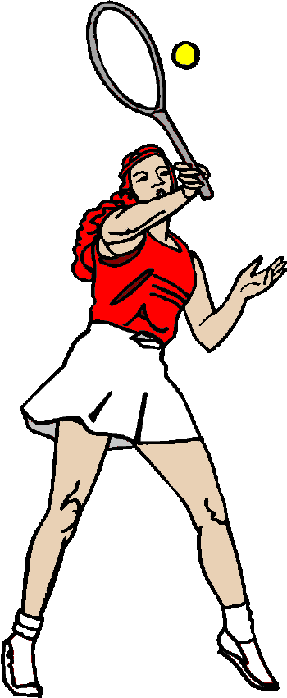Ballon, Balles De Tennis, Jaune PNG - Ballon, Balles De Tennis ...Terrain De Tennis Vectoriels et illustrations libres de droits ...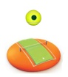





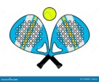Dessin Animé Petit Garçon Jouant Au Tennis | Vecteur Premium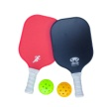

***« multisports »***

**7 - 18 ans**

**Découverte et pratique de sports divers !!**

**COURS PARTICULIERS**

|  |  |  |
| --- | --- | --- |
| Age | Solo | Duo |
| 3-5  ans | 19€ / 45mn  Forfait 5j = 95€ | 15€/45 mn par pers.  Forfait 5j = 70€ |
| 6-18 ans | 25€ / h  Forfait 5h = 115€ | 20€ / h par pers.  Forfait 5h = 90€  Ou  30€/1h30 par pers  Forfait 5j = 140€ |
| Adultes | 27€ / h  Forfait 5h = 125€ | 22€ / h par pers.  Forfait 5h = 100€  Ou  33€/1h30 par pers  Forfait 5j = 155€ |



Sports de raquettes :

Ping-pong

Tennis

Badminton

Pickle-ball

Padel

Sports-collectifs :

Foot

Basket

Hand

Volley

Base-ball

**STAGES COLLECTIFS**

|  |  |  |  |
| --- | --- | --- | --- |
| **Collectif**  A partir de 3 personnes | **Par jour** | **Forfait 4 jours** | **Forfait 5 jours** |
| 1h30 stage de **tennis**  *Enfants 3-18 ans tous niveaux* | 16 € | 60 € | 75 € |
| 1h30 stage de **tennis**  *Adultes tous niveaux* | 19 € | 72 € | 90 € |
| 1h30 stage de **padel**  *Enfants 8-18 ans initiation* | 20 € | 75 € | 95 € |
| 1h30 stage de **padel**  *Adultes initiation* | 24 € | 92 € | 115 € |
| 1h30 stage **multisports**  *Enfants 7-18 ans* | 8 € | 28 € | 35 € |
| 3h stage de **tennis et multisports**  *Enfants 7-18 ans* | 23 € | 88 € | 110 € |